淘淘商城第九天

课程计划
- solr服务的搭建（单机版）
- 把商品数据导入到索引库中
- 创建一个taotao-search工程，发布搜索服务。
- 实现搜索服务。SolrJ客户端调用solr服务，实现商品搜素。返回json数据。

今天的内容：
- 在taotao-portal工程中调用taotao-search工程发布的服务。实现商品搜索功能。
- 点击商品的图片，打开商品详情页面
  - 商品基本信息
  - 延迟加载商品详情。延迟一秒加载使用ajax
  - 商品的规格参数。按需加载，当用户点击商品规格参数tab页，加载ajax。

商品搜索的实现
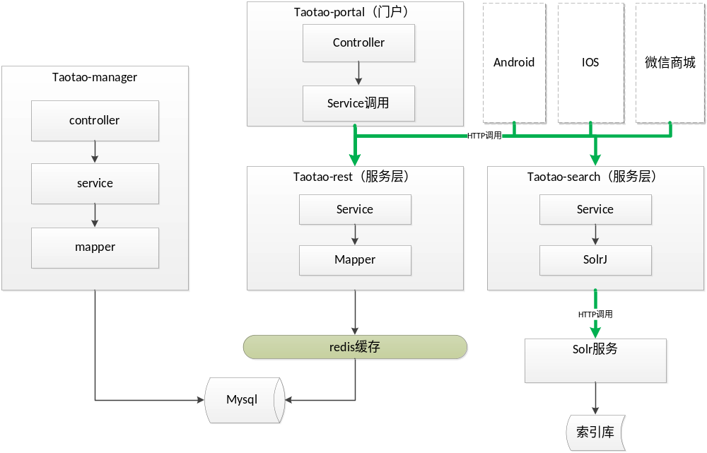

需求分析
用户在首页中输入查询条件，点击查询向taotao-portal发送请求，参数就是查询的条件，页码。Taoto-portal调用taotao-search发布的服务进行搜索，参数应该是查询条件和页码及每页显示的记录数（参数可选）。Taotao-search返回一个json格式的数据（TaotaoResult包装一个SearchResult对象）。Taotao-portal接收json数据需要把json数据转换成java对象。把java对象传递给jsp页面，jsp渲染java对象得到商品查询结果页面。

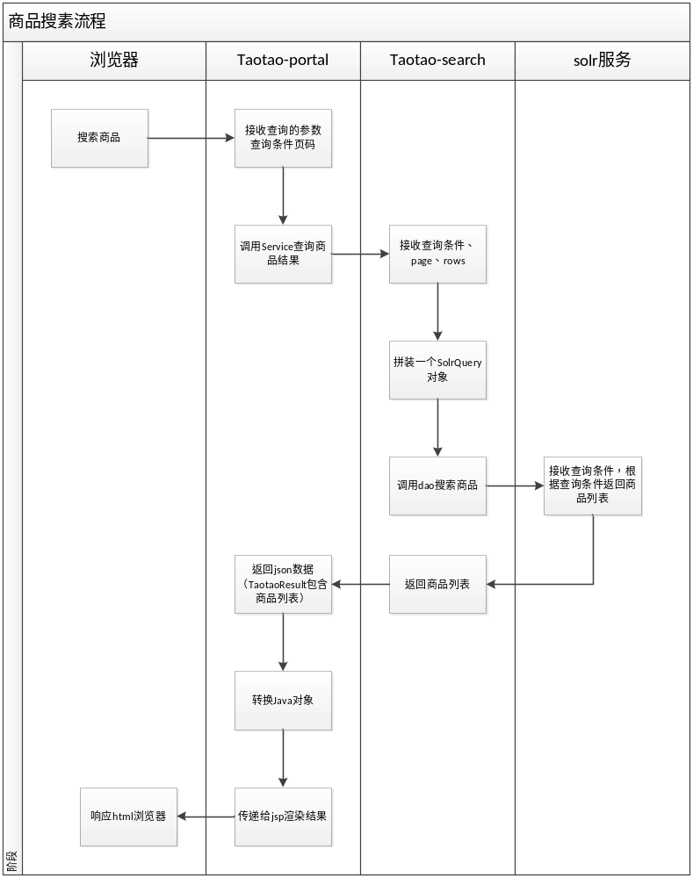
请求url：http://localhost:8082/search.html?q=查询条件
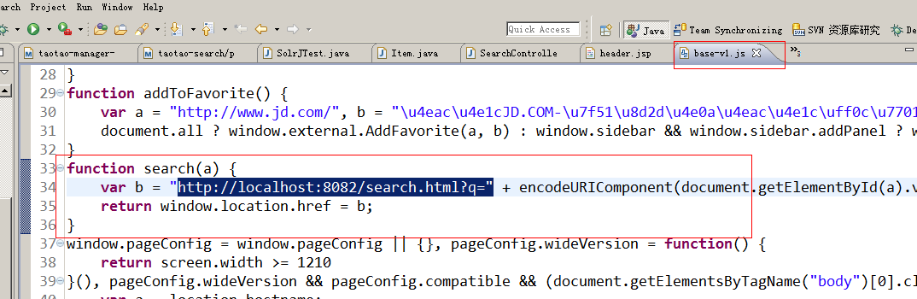
参数：q：查询条件
返回结果：商品列表页面（jsp）
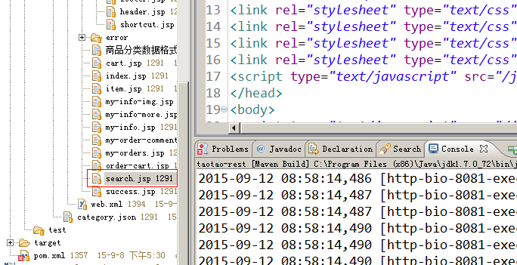
Query：回显的查询条件
totalPages：总页数
itemList：商品列表
Page：当前页码
翻页处理：
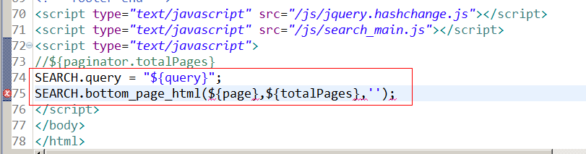

Dao层
木有

Service层
接收两个参数1、查询条件2、页码。调用taotao-search的搜索服务。接收返回的json数据，把json转换成java对象返回SearchResult对象。

从taotao-search中复制SearchResult和Item两个pojo类。
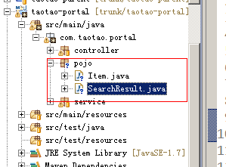

@Service
public class SearchServiceImpl implements SearchService {

@Value("${SEARCH_BASE_URL}")
private String SEARCH_BASE_URL;

@Override
public SearchResult search(String queryString, int page) {
// 调用taotao-search的服务
//查询参数
Map<String, String> param = new HashMap<>();
param.put("q", queryString);
param.put("page", page + "");
try {
//调用服务
String json = HttpClientUtil.doGet(SEARCH_BASE_URL, param);
//把字符串转换成java对象
TaotaoResult taotaoResult = TaotaoResult.formatToPojo(json, SearchResult.class);
if (taotaoResult.getStatus() == 200) {
SearchResult result = (SearchResult) taotaoResult.getData();
return result;
}

} catch (Exception e) {
e.printStackTrace();
}
return null;
}

}

Controller层
功能：接收请求的参数查询条件和页码。调用Service查询商品列表得到SearchResult对象。
需要把
Query：回显的查询条件
totalPages：总页数
itemList：商品列表
Page：当前页码
传递到页面。返回一个逻辑视图search字符串。
@Controller
public class SearchController {

@Autowired
private SearchService searchService;

@RequestMapping("/search")
public String search(@RequestParam("q")String queryString, @RequestParam(defaultValue="1")Integer page, Model model) {
if (queryString != null) {
try {
queryString = new String(queryString.getBytes("iso8859-1"), "utf-8");
} catch (UnsupportedEncodingException e) {
e.printStackTrace();
}
}
SearchResult searchResult = searchService.search(queryString, page);
//向页面传递参数
model.addAttribute("query", queryString);
model.addAttribute("totalPages", searchResult.getPageCount());
model.addAttribute("itemList", searchResult.getItemList());
model.addAttribute("page", page);

return "search";

}
}

存在的问题
搜索结果中图片展示不出来，image字段中存储的图片是多张，使用逗号分隔。
修改方法：
Pojo：
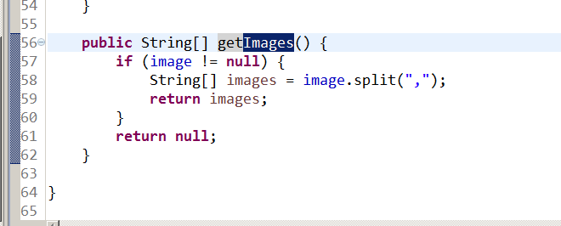
Jsp中：
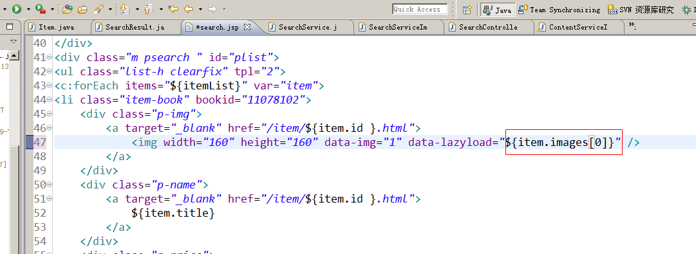
PS: 测试，
首先要这么操作，导入所有商品http://localhost:8083/search/manager/importall，不然搜索不到
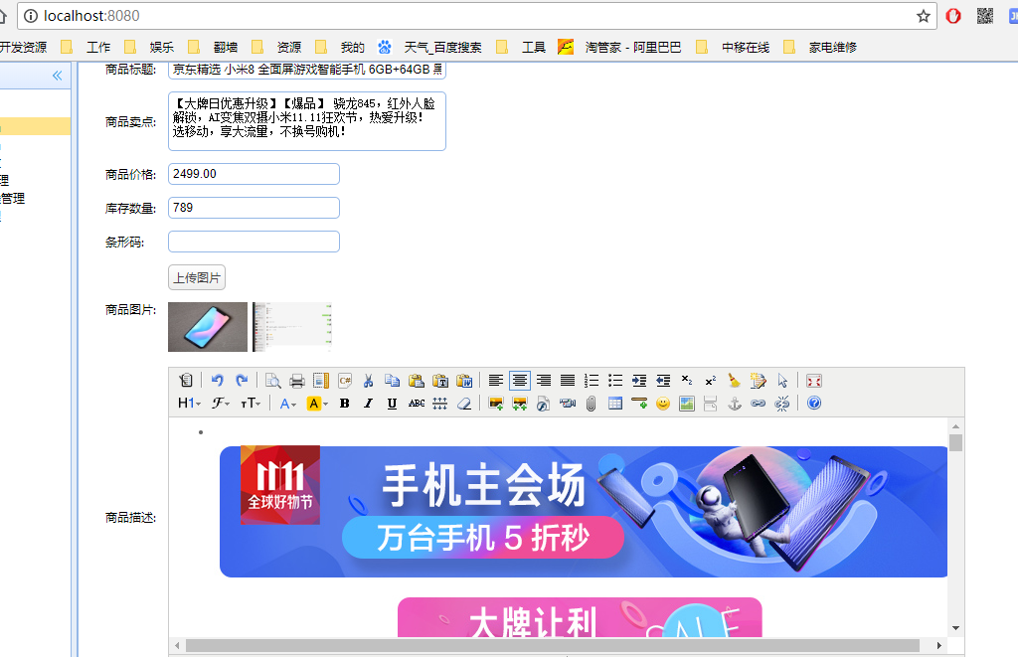

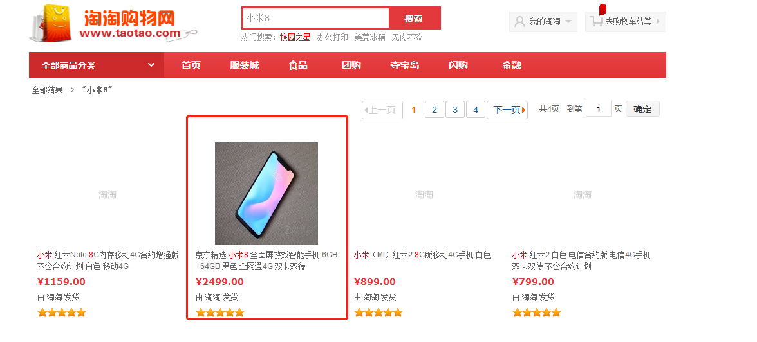

商品详情页面展示

需求分析
需要在taotao-portal中调用taotao-rest发布的服务，查询商品详情。
- 商品的基本信息
- 商品的描述
- 商品的规格

当用户请求商品详情页面时，只需要把商品基本信息展示出来，为了快速响应用户。商品的描述可以延迟加载，延迟一秒钟加载。商品的规格参数按需加载，当用户点击商品规格参数的标签页此时加载。

服务发布
需要在taotao-rest工程中发布服务
- 取商品基本信息的服务
- 取商品描述的服务
- 取商品规格的服务
需要把商品信息添加到缓存中。设置商品的过期时间，过期时间为一天。需要缓存同步。

取商品基本信息

Dao层
查询的表tb_item：
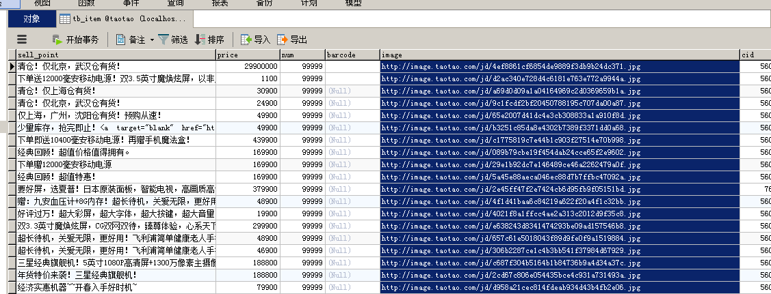

Service层
接收商品id，根据商品id查询商品基本信息。返回一个商品的pojo，使用taotaoResult包装返回。
@Service
public class ItemServiceImpl implements ItemService {

@Autowired
private TbItemMapper itemMapper;
@Override
public TaotaoResult getItemBaseInfo(long itemId) {
//根据商品id查询商品信息
TbItem item = itemMapper.selectByPrimaryKey(itemId);
//使用TaotaoResult包装一下

return TaotaoResult.ok(item);
}

}

Controller层
接收商品id调用Service查询商品信息，返回商品对象，使用TaotaoResult包装。
Url：/rest/item/info/{itemId}
@Controller
@RequestMapping("/item")
public class ItemController {

@Autowired
private ItemService itemService;

@RequestMapping("/info/{itemId}")
@ResponseBody
public TaotaoResult getItemBaseInfo(@PathVariable Long itemId) {
TaotaoResult result = itemService.getItemBaseInfo(itemId);
return result;
}

}

添加缓存逻辑
Redis的hash类型中的key是不能设置过期时间。如果还需要对key进行分类可以使用折中的方案。
Key的命名方式：
Itheima:javaee16:01=袁飞
Itheima:javaee16:02=张飞
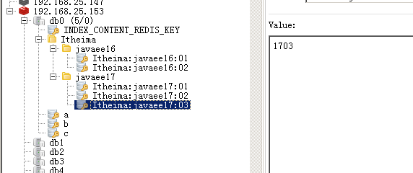

商品key的定义：
基本信息：
REDIS_ITEM_KEY:商品id:base=json
描述：
REDIS_ITEM_KEY:商品id:desc=json
规格参数：
REDIS_ITEM_KEY:商品id:param=json
@Service
public class ItemServiceImpl implements ItemService {

@Autowired
private TbItemMapper itemMapper;
@Value("${REDIS_ITEM_KEY}")
private String REDIS_ITEM_KEY;
@Value("${REDIS_ITEM_EXPIRE}")
private Integer REDIS_ITEM_EXPIRE;

@Autowired
private JedisClient jedisClient;

@Override
public TaotaoResult getItemBaseInfo(long itemId) {
try {
//添加缓存逻辑
//从缓存中取商品信息，商品id对应的信息
String json = jedisClient.get(REDIS_ITEM_KEY + ":" + itemId + ":base");
//判断是否有值
if (!StringUtils.isBlank(json)) {
//把json转换成java对象
TbItem item = JsonUtils.jsonToPojo(json, TbItem.class);
return TaotaoResult.ok(item);
}

} catch (Exception e) {
e.printStackTrace();
}

//根据商品id查询商品信息
TbItem item = itemMapper.selectByPrimaryKey(itemId);
//使用TaotaoResult包装一下
try {
//把商品信息写入缓存
jedisClient.set(REDIS_ITEM_KEY + ":" + itemId + ":base", JsonUtils.objectToJson(item));
//设置key的有效期
jedisClient.expire(REDIS_ITEM_KEY + ":" + itemId + ":base", REDIS_ITEM_EXPIRE);
} catch (Exception e) {
e.printStackTrace();
}
return TaotaoResult.ok(item);
}

}

取商品描述信息
根据商品id取商品描述信息。单表查询tb_item_desc。

Dao层
使用逆向工程

Service层
接收商品id根据商品id查询商品描述。返回商品描述的pojo。使用TaotaoResult包装。
需要添加缓存逻辑。

@Override
public TaotaoResult getItemDesc(long itemId) {
//添加缓存
try {
//添加缓存逻辑
//从缓存中取商品信息，商品id对应的信息
String json = jedisClient.get(REDIS_ITEM_KEY + ":" + itemId + ":desc");
//判断是否有值
if (!StringUtils.isBlank(json)) {
//把json转换成java对象
TbItemDesc itemDesc = JsonUtils.jsonToPojo(json, TbItemDesc.class);
return TaotaoResult.ok(itemDesc);
}
} catch (Exception e) {
e.printStackTrace();
}
//创建查询条件
TbItemDesc itemDesc = itemDescMapper.selectByPrimaryKey(itemId);

try {
//把商品信息写入缓存
jedisClient.set(REDIS_ITEM_KEY + ":" + itemId + ":desc", JsonUtils.objectToJson(itemDesc));
//设置key的有效期
jedisClient.expire(REDIS_ITEM_KEY + ":" + itemId + ":desc", REDIS_ITEM_EXPIRE);
} catch (Exception e) {
e.printStackTrace();
}

return TaotaoResult.ok(itemDesc);
}

Controller层
接收商品id参数，调用Service查询商品描述。返回TaotaoResult.
@RequestMapping("/desc/{itemId}")
@ResponseBody
public TaotaoResult getItemDesc(@PathVariable Long itemId) {
TaotaoResult result = itemService.getItemDesc(itemId);
return result;
}

取商品规格参数
需要从tb_item_param_item表中根据商品id取出商品的规格参数信息。返回pojo对象，使用TaotaoResult包装。

Dao层
使用逆向工程

Service层
接收商品id调用mapper查询商品规格参数，返回规格参数pojo使用TaotaoResult包装。
添加缓存逻辑。
@Override
public TaotaoResult getItemParam(long itemId) {
//添加缓存
try {
//添加缓存逻辑
//从缓存中取商品信息，商品id对应的信息
String json = jedisClient.get(REDIS_ITEM_KEY + ":" + itemId + ":param");
//判断是否有值
if (!StringUtils.isBlank(json)) {
//把json转换成java对象
TbItemParamItem paramItem = JsonUtils.jsonToPojo(json, TbItemParamItem.class);
return TaotaoResult.ok(paramItem);
}
} catch (Exception e) {
e.printStackTrace();
}
//根据商品id查询规格参数
//设置查询条件
TbItemParamItemExample example = new TbItemParamItemExample();
Criteria criteria = example.createCriteria();
criteria.andItemIdEqualTo(itemId);
//执行查询
List<TbItemParamItem> list = itemParamItemMapper.selectByExampleWithBLOBs(example);
if (list != null && list.size()>0) {
TbItemParamItem paramItem = list.get(0);
try {
//把商品信息写入缓存
jedisClient.set(REDIS_ITEM_KEY + ":" + itemId + ":param", JsonUtils.objectToJson(paramItem));
//设置key的有效期
jedisClient.expire(REDIS_ITEM_KEY + ":" + itemId + ":param", REDIS_ITEM_EXPIRE);
} catch (Exception e) {
e.printStackTrace();
}
return TaotaoResult.ok(paramItem);
}
return TaotaoResult.build(400, "无此商品规格");
}

Controller层
接收商品id调用Service返回TaotaoResult。
@ResponseBody
public TaotaoResult getItemDesc(@PathVariable Long itemId) {
TaotaoResult result = itemService.getItemDesc(itemId);
return result;
}

使用taotao-portal调用服务

需求分析
当用户访问商品详情页面时，需要加载商品基本信息。延迟加载商品描述、按需加载商品的规格参数。

商品基本信息的查询
当商品页面展示时，数据已经到位。
请求的url：/item/{itemId}.html
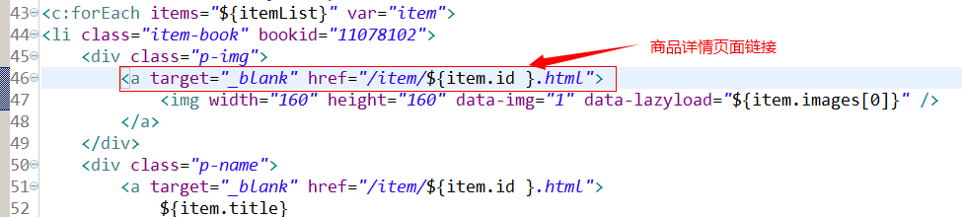

Dao层
没有

Service层
接收商品id，调用taotao-rest的服务，查询商品的基本信息。得到一个json字符串。需要把json转换成java对象。然后在jsp页面渲染。

@Service
public class ItemServiceImpl implements ItemService {

@Value("${REST_BASE_URL}")
private String REST_BASE_URL;
@Value("${ITME_INFO_URL}")
private String ITME_INFO_URL;

@Override
public TbItem getItemById(Long itemId) {

try {
//调用rest的服务查询商品基本信息
String json = HttpClientUtil.doGet(REST_BASE_URL + ITME_INFO_URL + itemId);
if (!StringUtils.isBlank(json)) {
TaotaoResult taotaoResult = TaotaoResult.formatToPojo(json, TbItem.class);
if (taotaoResult.getStatus() == 200) {
TbItem item = (TbItem) taotaoResult.getData();
return item;
}
}
} catch (Exception e) {
e.printStackTrace();
}

return null;
}

}

Controller层
接收页面传递过来的商品id，调用Service查询商品基本信息。传递给jsp页面。返回逻辑视图，展示商品详情页面。

@Controller
public class ItemController {

@Autowired
private ItemService itemService;

@RequestMapping("/item/{itemId}")
public String showItem(@PathVariable Long itemId, Model model) {
TbItem item = itemService.getItemById(itemId);
model.addAttribute("item", item);

return "item";
}
}

商品POJO：

public class ItemInfo extends TbItem {

public String[] getImages() {
String image = getImage();
if (image != null) {
String[] images = image.split(",");
return images;
}
return null;
}
}

商品描述延迟加载
当商品详情页面加载完毕后延迟一秒钟ajax请求商品详情。
请求的URL：/item/desc/{itemId}.html
参数：商品id
返回值：商品描述信息（html片段）

Dao层
没有

Service层
接收商品id，调用taotao-rest的服务根据商品id查询商品描述信息。得到json数据。把json转换成java对象从java对象中把商品描述取出来。返回商品描述字符串。
参数：商品id
返回值：字符串（商品描述的html片段）

/**
* 取商品描述
* <p>Title: getItemDescById</p>
* <p>Description: </p>
* @param itemId
* @return
* @see com.taotao.portal.service.ItemService#getItemDescById(java.lang.Long)
*/
@Override
public String getItemDescById(Long itemId) {
try {
//查询商品描述
String json = HttpClientUtil.doGet(REST_BASE_URL + ITEM_DESC_URL + itemId);
//转换成java对象
TaotaoResult taotaoResult = TaotaoResult.formatToPojo(json, TbItemDesc.class);
if (taotaoResult.getStatus() == 200) {
TbItemDesc itemDesc = (TbItemDesc) taotaoResult.getData();
//取商品描述信息
String result = itemDesc.getItemDesc();
return result;
}
} catch (Exception e) {
e.printStackTrace();
}
return null;
}

Controller层
接收商品id，调用Service查询商品的描述信息，返回一个字符串，是商品描述的片段。需要使用@ResponseBody。
@RequestMapping(value="/item/desc/{itemId}", produces=MediaType.TEXT_HTML_VALUE+";charset=utf-8")
@ResponseBody
public String getItemDesc(@PathVariable Long itemId) {
String string = itemService.getItemDescById(itemId);
return string;
}

商品规格参数展示
按需加载。当用户点击规格参数tab页时触发一个单击事件，在事件中异步加载规格参数信息。规格参数内容是html片段。返回字符串。

Dao层
没有

Service层
接收商品id，根据商品id查询规格参数的数据，调用服务端的方法，返回json数据。把json转换成java对象，根据java对象生成html片段，返回。

参数：商品id
返回值：字符串（规格参数html）
/**
* 根据商品id查询规格参数
* <p>Title: getItemParam</p>
* <p>Description: </p>
* @param itemId
* @return
* @see com.taotao.portal.service.ItemService#getItemParam(java.lang.Long)
*/
@Override
public String getItemParam(Long itemId) {
try {
String json = HttpClientUtil.doGet(REST_BASE_URL + ITEM_PARAM_URL + itemId);
//把json转换成java对象
TaotaoResult taotaoResult = TaotaoResult.formatToList(json, TbItemParamItem.class);
if (taotaoResult.getStatus() == 200) {
TbItemParamItem itemParamItem = (TbItemParamItem) taotaoResult.getData();
String paramData = itemParamItem.getParamData();
//生成html
// 把规格参数json数据转换成java对象
List<Map> jsonList = JsonUtils.jsonToList(paramData, Map.class);
StringBuffer sb = new StringBuffer();
sb.append("<table cellpadding=\"0\" cellspacing=\"1\" width=\"100%\" border=\"0\" class=\"Ptable\">\n");
sb.append(" <tbody>\n");
for(Map m1:jsonList) {
sb.append(" <tr>\n");
sb.append(" <th class=\"tdTitle\" colspan=\"2\">"+m1.get("group")+"</th>\n");
sb.append(" </tr>\n");
List<Map> list2 = (List<Map>) m1.get("params");
for(Map m2:list2) {
sb.append(" <tr>\n");
sb.append(" <td class=\"tdTitle\">"+m2.get("k")+"</td>\n");
sb.append(" <td>"+m2.get("v")+"</td>\n");
sb.append(" </tr>\n");
}
}
sb.append(" </tbody>\n");
sb.append("</table>");
//返回html片段
return sb.toString();
}

} catch (Exception e) {
e.printStackTrace();
}

return "";
}

Controller层
页面的ajax请求Controller，请求的url://item/param/{itemId}.html
响应一个字符串。规格参数的片段。@ResponseBody。

@RequestMapping(value="/item/param/{itemId}", produces=MediaType.TEXT_HTML_VALUE+";charset=utf-8")
@ResponseBody
public String getItemParam(@PathVariable Long itemId) {
String string = itemService.getItemParam(itemId);
return string;
}

Jsp
响应规格参数标签页的点击事件，在事件中进行ajax请求规格参数。只需要请求一次即可。
给tab页dom节点绑定单击事件：
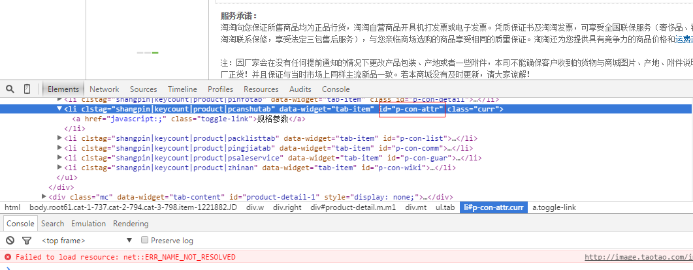
请求规格参数的方法：
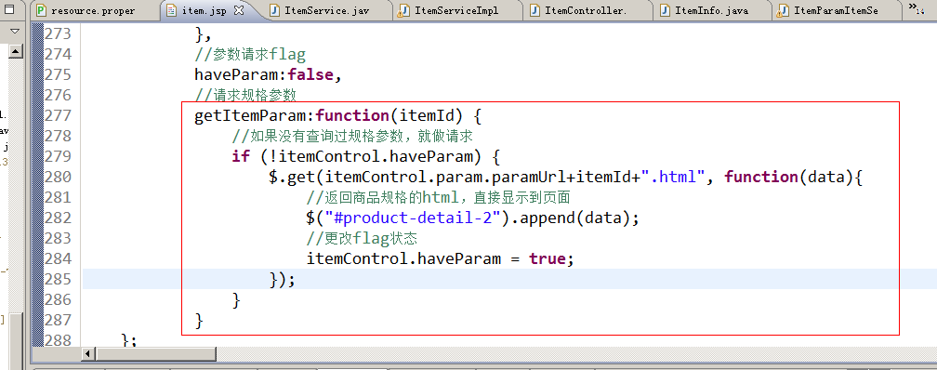
绑定单击事件：
